Organizacija in vodenje informacijskih obdelav,
Standardi in kakovost

Ovrednotenje orodja BPMN

Avtor poročila: Damjan Sabotin

Osnovni podatki o orodju
Naziv orodja: Intalio BPMS Designer v4.0.0
Proizvajalec: Intalio, Inc
URL: http://www.intalio.com
Tip orodja: Windows Aplikacija
Licenca: Odprta koda
Opis orodja:

Intalio BPMS Designer je vodilno odprto kodno orodje, ki je nedodelano, kar se kaže pri modeliranju, ki je nepregledno in težko. Program ne pove natančno zakaj katere povezave ne gre narediti v orodju kar je lahko v marsikaterih situacijah modeliranja neprijetno. Prednost orodja je v tem, da lahko preverjamo strukturo in sintakso diagrama. Vendar pa rezultati preverjanja niso najbolj natančno podani.
Je relativno lahko naučljivo orodje za modeliranje BPMN procesov, ki potrebuje še nekaj dodelav na samem aplikativnem nivoju in podpori za nove uporabnike.
Orodje ima naslednje značilnosti:
- Možnost validacije in dobave diagrama,
- V orodju imamo možnost pod upravljalcem podatkov videti vse podrobne lasnosti elementov diagrama,
- Program nam omogoča možnost barvanja bazenov in elemetnov BMPN notacije, ki nam pomaga pri lažji predstavitvi procesa ter sami vizualni predstavitvi procesnega modela,
- Preprost vmesnik za modeliranje procesov,
- Napredno upravljanje z nastavitvami posameznih elementov,
- Ponuja nam tudi drevo za pregled logične strukture modela,
- Ni modela za transakcijo,
- Ni modela za podatkovne objekte,
- Povezovanje elementov je nedodelano,
- Pogoste zamrznitve programa, otežujejo tekoče delo,
- Pri poimenovanju datotek sem opazil, da se ime datoteke ne sme začeti z številko.

Sistemske zahteve za namestitev Intalio orodja so:

Sistemske zahteve
Procesor | 1,3 GHz ali višje
Pomnilnik | 512Mb RAM-a
Trdi disk | 123,45Mb

Nekaj primerov zaslonskih slik programa INTALIO:

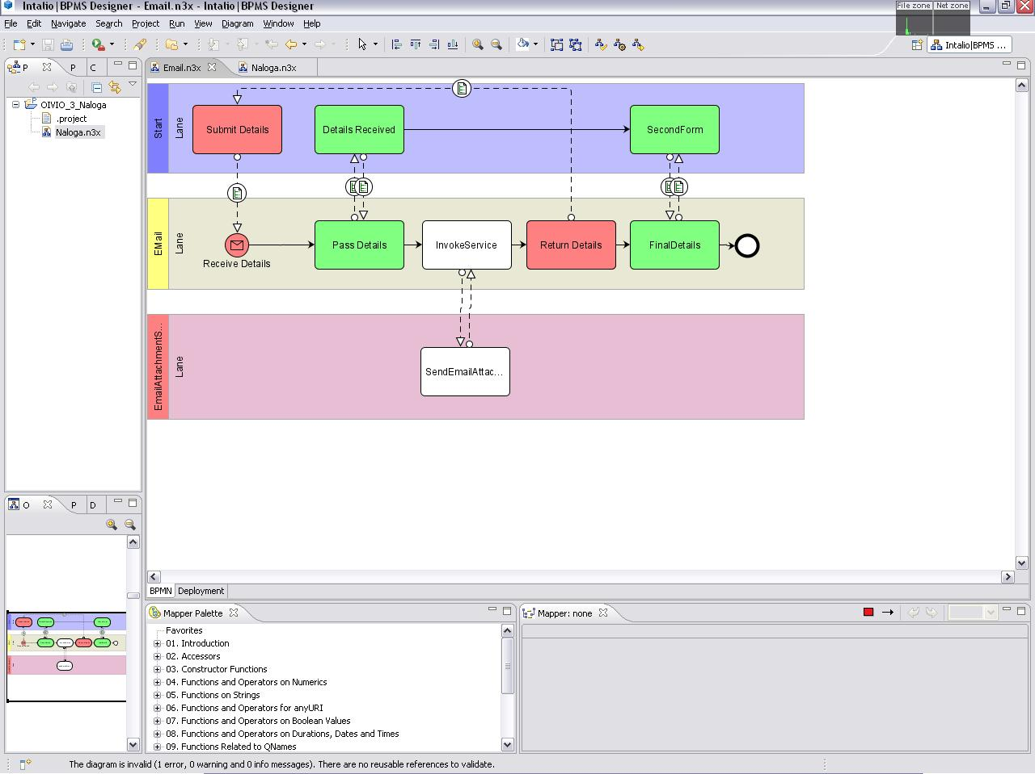
Slika 1: Izgled programa

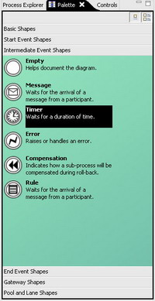  Slika 2: Gradniki v orodju Intalio | 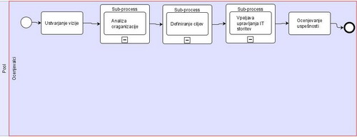  Slika 3: Primer procesa zmodeliranega z orodjem Intalio

Uporabnost izbranega orodja

- Mislim, da bi s pomočjo izbranega orodja lahko hitreje modeliral(a) poslovne procese kot z drugimi orodji (ki jih trenutno uporabljamo)
1 | 2 | 3 | 4 | 5 | 6 | 7
Nikakor se ne strinjam | Srednje se ne strinjam | Ne strinjam se | Neodločen | Strinjam se | Srednje se strinjam | Popolnoma se strinjam

- Izbrano orodje lahko izboljša mojo učinkovitost pri opisovanju poslovnih procesov
1 | 2 | 3 | 4 | 5 | 6 | 7
Nikakor se ne strinjam | Srednje se ne strinjam | Ne strinjam se | Neodločen | Strinjam se | Srednje se strinjam | Popolnoma se strinjam

- S pomočjo izbranega orodja sem lahko bolj produktiven(na), ko modeliram poslovne procese.
1 | 2 | 3 | 4 | 5 | 6 | 7
Nikakor se ne strinjam | Srednje se ne strinjam | Ne strinjam se | Neodločen | Strinjam se | Srednje se strinjam | Popolnoma se strinjam

- Mislim, da lahko s pomočjo izbranega orodja učinkovito modeliram poslovne procese
1 | 2 | 3 | 4 | 5 | 6 | 7
Nikakor se ne strinjam | Srednje se ne strinjam | Ne strinjam se | Neodločen | Strinjam se | Srednje se strinjam | Popolnoma se strinjam

- Mislim, da bi uporaba izbranega orodja olajšala moje delo (če bi moral modelirati procese)
1 | 2 | 3 | 4 | 5 | 6 | 7
Nikakor se ne strinjam | Srednje se ne strinjam | Ne strinjam se | Neodločen | Strinjam se | Srednje se strinjam | Popolnoma se strinjam

- Mislim, da bi bilo izbrano orodje uporabno
1 | 2 | 3 | 4 | 5 | 6 | 7
Nikakor se ne strinjam | Srednje se ne strinjam | Ne strinjam se | Neodločen | Strinjam se | Srednje se strinjam | Popolnoma se strinjam

Enostavnost uporabe izbranega orodja
- Izbrano orodje se je lahko naučiti
1 | 2 | 3 | 4 | 5 | 6 | 7
Nikakor se ne strinjam | Srednje se ne strinjam | Ne strinjam se | Neodločen | Strinjam se | Srednje se strinjam | Popolnoma se strinjam

- Izbrano orodje bi lahko obvladoval(a), z orodjem lahko modeliram kar sem si zamislil(a)
1 | 2 | 3 | 4 | 5 | 6 | 7
Nikakor se ne strinjam | Srednje se ne strinjam | Ne strinjam se | Neodločen | Strinjam se | Srednje se strinjam | Popolnoma se strinjam

- Izbrano orodje je jasno in razumljivo
1 | 2 | 3 | 4 | 5 | 6 | 7
Nikakor se ne strinjam | Srednje se ne strinjam | Ne strinjam se | Neodločen | Strinjam se | Srednje se strinjam | Popolnoma se strinjam

- Izbrano orodje je prilagodljivo
1 | 2 | 3 | 4 | 5 | 6 | 7
Nikakor se ne strinjam | Srednje se ne strinjam | Ne strinjam se | Neodločen | Strinjam se | Srednje se strinjam | Popolnoma se strinjam

- Mislim, da bi lahko postal(a) strokovnjak(inja) za izbrano orodje
1 | 2 | 3 | 4 | 5 | 6 | 7
Nikakor se ne strinjam | Srednje se ne strinjam | Ne strinjam se | Neodločen | Strinjam se | Srednje se strinjam | Popolnoma se strinjam

- Mislim, da bi bilo izbrano orodje enostavno uporabljati
1 | 2 | 3 | 4 | 5 | 6 | 7
Nikakor se ne strinjam | Srednje se ne strinjam | Ne strinjam se | Neodločen | Strinjam se | Srednje se strinjam | Popolnoma se strinjam

Namen uporabe izbranega orodja
1. Če bi imel(a) možnost, bi pri svojem delu za modeliranje poslovnih procesov uporabil(a) izbrano orodje.
1 | 2 | 3 | 4 | 5 | 6 | 7
Nikakor se ne strinjam | Srednje se ne strinjam | Ne strinjam se | Neodločen | Strinjam se | Srednje se strinjam | Popolnoma se strinjam

Lastnosti izbranega orodja

Splošne lastnosti

Lastnost orodja | Vprašanje | Utež | Subjektivna  ocena | Opombe
Izgled | Splošen vtis o izgledu / sofisticiranosti razvojnega okolja za modeliranje procesov? | 2 | 7
Možnost simulacije procesov | Stopnja podpore simulaciji procesov | 6 | 1 | Ni podpore
Življenjski cikel procesov | Stopnja podpore nadzoru življenjskega cikla procesov ('nadzor verzij' procesov,….) | 5 | 1 | Ni podpore
Vključene predloge procesov (1) | Kakšen je obseg priloženih predlog procesnih modelov? | 4 | 1 | Ni priloženih predlog
Vključene predloge procesov (2) | Kakšne vrste so priložene procesne predloge? (vpišite branžo – npr. bančništvo,…) | 3 | 1 | Ni priloženih predlog
Zmogljivost | Performance orodja (v smislu porabe sistemskih virov, kot so pomnilnik,…) | 6 | 1
Stabilnost | Stabilnost orodja | 6 | 1
Razširljivost | Razširljivost orodja | 3 | 1 | Ni možnosti razširitve
Lokalizacija | Ali je orodje na voljo v več jezikih? Katerih? | 2 | 5 | Samo angleščina
Cena proizvoda | Kakšna je cena proizvoda? | 5 | 10 | Odprta koda
Uporabniki | Kakšno je število uporabnikov orodja? | 3 | 10
Dodatne storitve (izobraževanje,…) | Dodatne storitve, ki jih nudi izdelovalec orodja | 2 | 1 | Nudi BPM 2.0, Eclipse povezovanje
Razvoj | Koliko razvijalcev razvija orodje? | 3 | 3 | Nisem zasledil tega podatka
Zrelost | Kdaj je orodje prvič izšlo? Katera je trenutna verzija? | 5 | 2 | Verzija 4.0.0

Specifične lastnosti

Lastnost orodja | Vprašanje | Utež | Subjektivna  ocena | Opombe
Podpora BPMN (1) | Ali orodje podpira grafične simbole BPMN, kot je zapisano v specifikaciji? Če ne, kje so pomanjkljivosti? | 8 | 2 | Na razpolago ni transkacije
Podpora BPMN (1) | Ali orodje podpira dodatne atribute grafičnih elementov BPMN, kot je zapisano v specifikaciji? | 7 | 3
Izvoz | V katere XML formate je mogoče izvoziti procesni model? | 7 | 1 | Orodje nima podpore za izvoz

Subjektivno mnenje o orodju

1. Kaj najbolj pogrešate pri izbranem orodju? (Vpišite komentar)
Pri orodju me je najbolj motilo odsotnost določenih potrebnih (osnovnih) elementov za modeliranje procesov. Orodje bi moralo biti bolj stabilno, saj za svoje delovanje potrebuje preveč sistemskih virov. Pogrešam podporo za razširljivost modela in možnosti za izvoz.

2. Vpišite vaš osebni komentar na orodje: (Vpišite komentar)
Dobra lastnost orodja je to, da je odprtokodno in ni potrebna spletna registracije. V orodju sem opazil grafično nedodelanost in hrošče, ki otežujejo modeliranje. Večkrat se mi je pri modeliranju zgodilo, da je orodje »zamrznilo«, kar z vidika osebe, ki modelira nek proces ni zaželjeno, saj v trenutko zamrznitve izgubi podatke, ki jih potrebuje za modeliranje.
Ko sem iskal orodje se mi je zdelo najbolj smiselno uporabit to vrsto orodja, preprosto zato ker sem hotel spoznati kako delujejo orodja, ki so na tem področju neplačljiva (odprto kodna). Spoznal sem, da takšne vrste orodja se je v praksi boljše izogibati saj kot sem z njegovo uporabo izvedel in se seznanil je to, da je kar precej pomankljivo ter osebno ga ne bi priporočal nobenemu, ki bi hotel implementirati kakšen proces za bolj praktične primere.

